如技术有问题，请联系

倪老师：13183867686

本科教学助教管理系统----本科教学助教培训阶段操作手册
1、学生登录系统有两种方式：
- 第一种方式通过学校门户的办事大厅的通用类下面找到【助教管理系统】可以通过CAS统一身份认证登录，不需要重复找院系管理员或者工程师重置密码

- 第二种方式系统访问地址：http://jxyw.scu.edu.cn:8081/yjszj/（注意：推荐使用兼容性较强的浏览器，如谷歌、极速360、谷歌极速版、火狐）
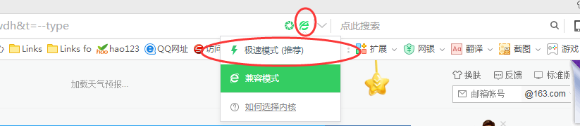

- 登录：输入用户名（学号号）与首次系统的的初始密码（默认密码为：Cd2023jxyth@
如需修改密码需进入系统后自行修改），以及验证码（如验证码有识别困难的情况，可点击验证码图片切换验证码）
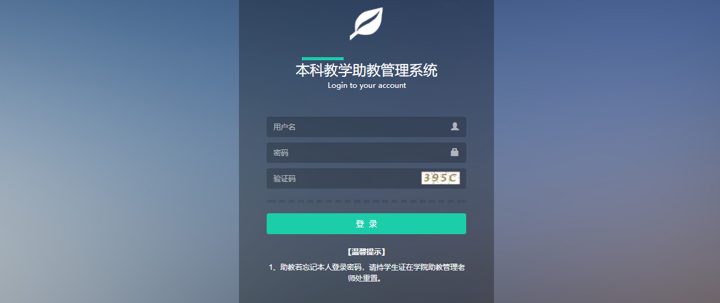

- 修改密码：点击红圈处修改登录密码（位数不小于6位，格式由数字、字母、下划线组成）
密码修改成功后，系统会自动跳转至登录界面，重新输入用户名及新修改的密码即可再次登录（如遗忘密码可联系学校管理员进行密码重置）

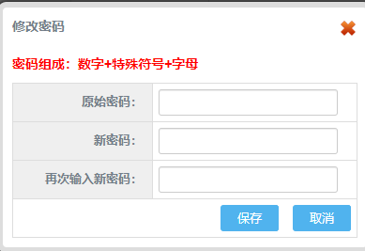
关联账号：此功能为本科生转研究生或硕转博设计，登录新账号后，点击顶部，点击新增按钮显示下方关联账号信息填写。录入旧账号后，点击确定按钮即可将旧账号相关数据转移至新账号。注：已获推荐免试研究生资格的本科生报名时和申请助教时请用本科生学号完成操作。等本人有了研究生学号，用此功能完成学号的转换。
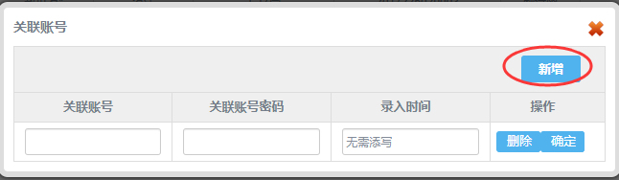

- 培训报名：点击培训管理——研究生一级菜单下面的红圈处菜单，再点击黄圈处的报名按钮,进入学生报名页面
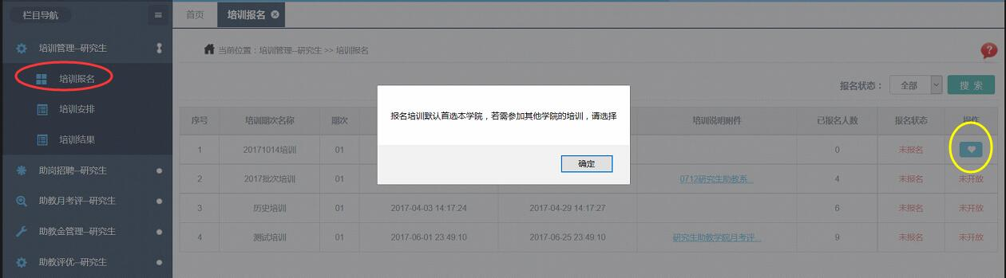
进入此界面填写学生相关信息，填写完信息后点击红圈处的暂存(点击暂存后还能修改相关信息)或者提交（提交过后不能再修改除培训学院之外的信息）按钮
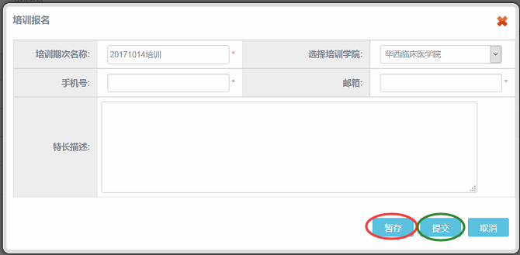

5、培训安排：点击培训管理——研究生一级菜单下面的红圈处菜单，再点击黄圈处上传作业
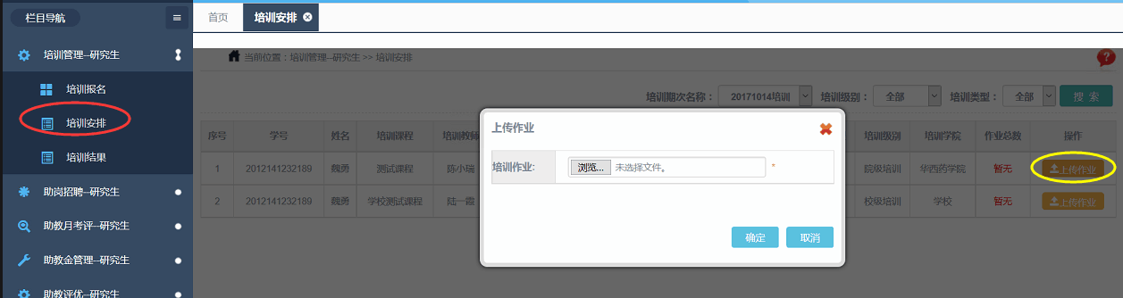
上传作业过后，若对上传作业不满意，可以点击红圈处进入删除页面
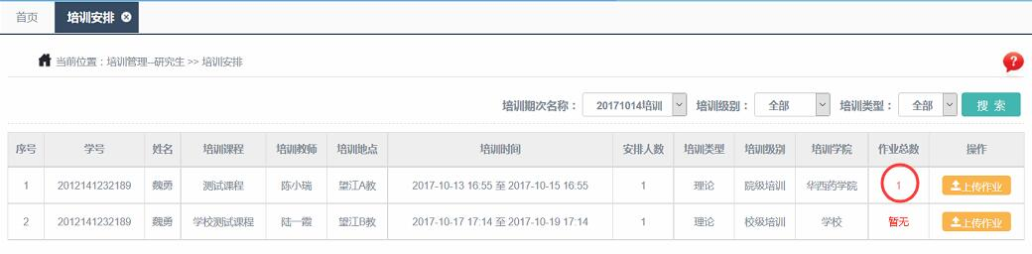

进入此界面点击绿圈处的删除按钮，可以删除已经上传的作业，再重新上传整理好后的作业
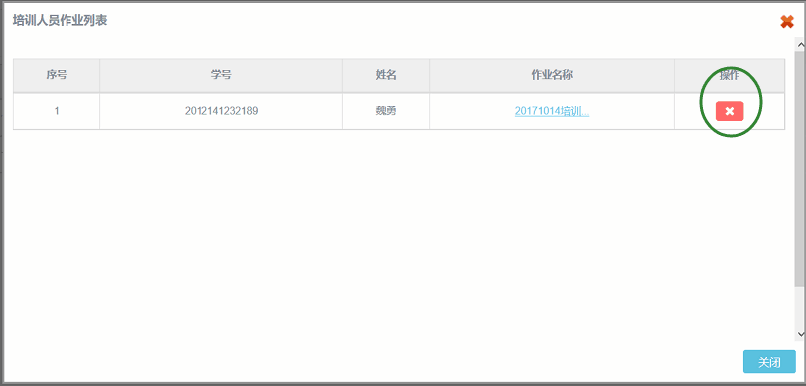

6、培训结果：点击培训管理——研究生一级菜单下面的红圈处菜单，查看培训结果
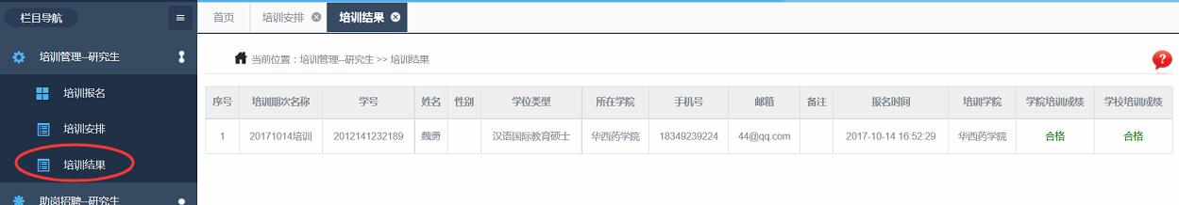

7、系统结束：系统操作完后，点击红圈处退出系统

如技术有问题，请联系
倪老师：13183867686

